7 класс Алгебра Дата_________

Урок №

"Разность квадратов. Разложение разности квадратов на множители"
Цели:
- вывести формулу разности квадратов; познакомить учащихся с разложением многочлена на множители с помощью этой формулы; выработать умение распознавать формулу разности квадратов в различных ситуациях, выделять эту формулу из других выражений, применять ее при преобразовании выражений и решении уравнений.
- Развить познавательные интересы, самостоятельность, математическую речь, логическую мыслительную деятельность
- Воспитывать целеустремленность, интерес к предмету, активность, навыки общения, взаимопомощи.
Тип урока: изучение нового материала.

Ход урока
I. Организационный момент.
II. Проверка домашнего задания
Проверка выполнения заданий (выборочно проверяются работы учащихся)
III. Актуализация опорных знаний и умений.
Устные упражнения.
- Замените пропуски одночленами, чтобы выполнялось равенство
( __ - 15a)( __ + __ ) = 4c2 - __
81a2 - __ = ( __ + __ )( __ - 11с)
0,49x6 - __ = ( __ - 10k2)( __ + __ )
2. Прочитайте выражения: a² - b²; (a - b)²; y+5; (m - n)(m + n).
3. Решить уравнение: (x + 4)(x - 1) = 0
4. Вычислить:
5. Назовите верные и неверные равенства, назовите ошибку
- x2 + y2 = (x + y)(x + y)
- (3a²)² = 27a⁴
- (9a – 7b)(7b + 9a) = 81a² – 49b²
- (0,1xy³)² = 0,01x²y⁶
- (a - b)(a + b) = a² – b² +2ab
- (a - b)² = a² + b² – 2ab
- (m + n)(n - m) = m² – n²
IV. Изучение нового материала.
На прошлом уроке мы с вами познакомились с тождеством:
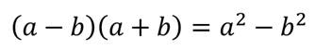
Оно позволяет сокращённо выполнять умножение разности двух выражений на их сумму.
Если в этом тождестве мы поменяем местами правую и левую части, то получим тождество, которое называют формулой разности квадратов. Эту формулу используют при разложении многочленов на множители.
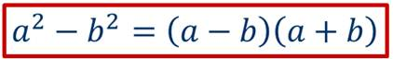
Читают её так: разность квадратов двух выражений равна произведению разности этих выражений и их сумму.
Рассмотрим примеры применения формулы разности квадратов.
Пример.
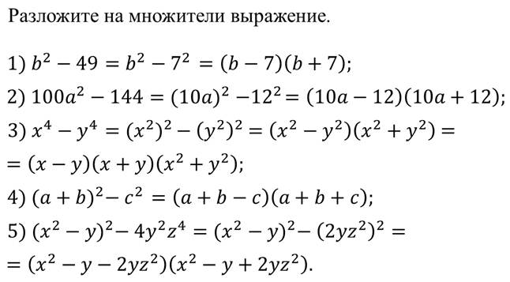
Пример.
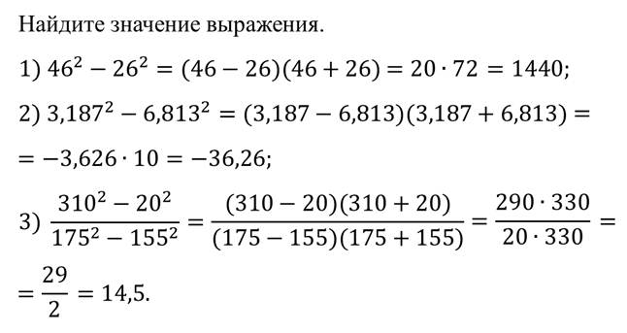
V.Закрепление изученного материала
Решение упражнений из учебника №884, 890а,г,д, 894а,в.

V.Рефлексия
VI.Итог урока
VII.Домашнее задание: читать п. 35, повторить формулы,
решить задания №885, №891б,г, №894г,е

